1. 编译的时候没有错误

2. 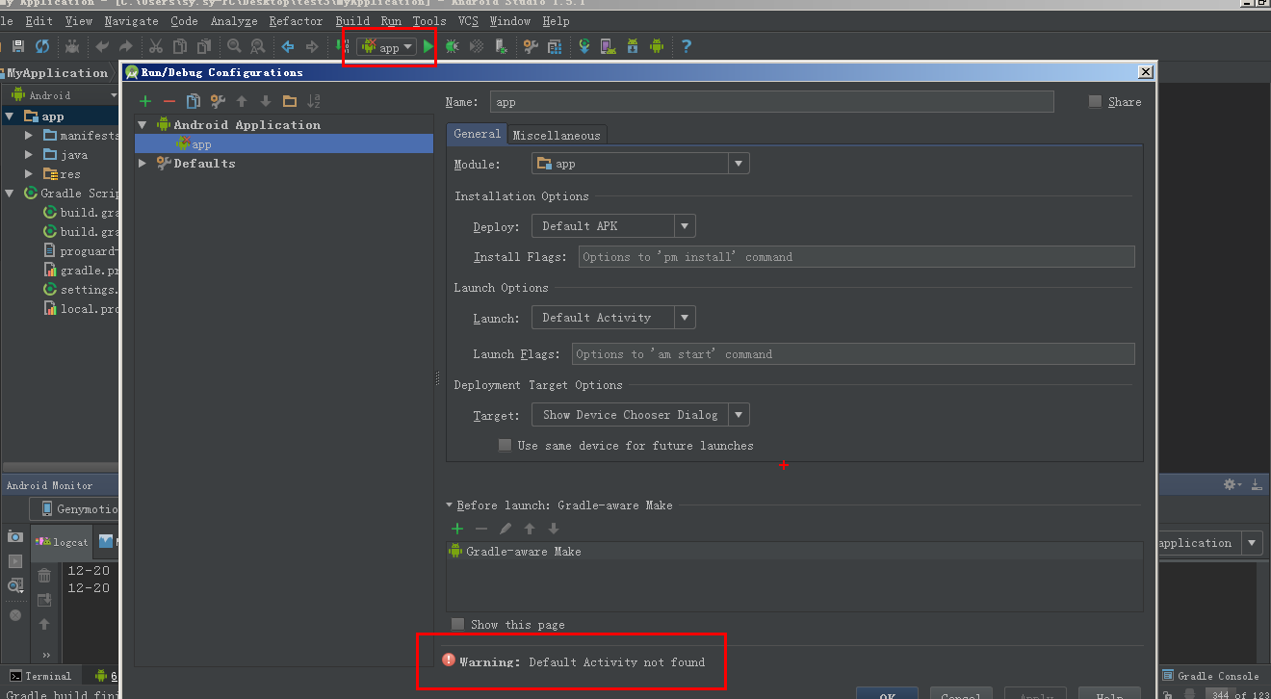

点击后发现不能找到类，第一想到的就是配置清单的代码

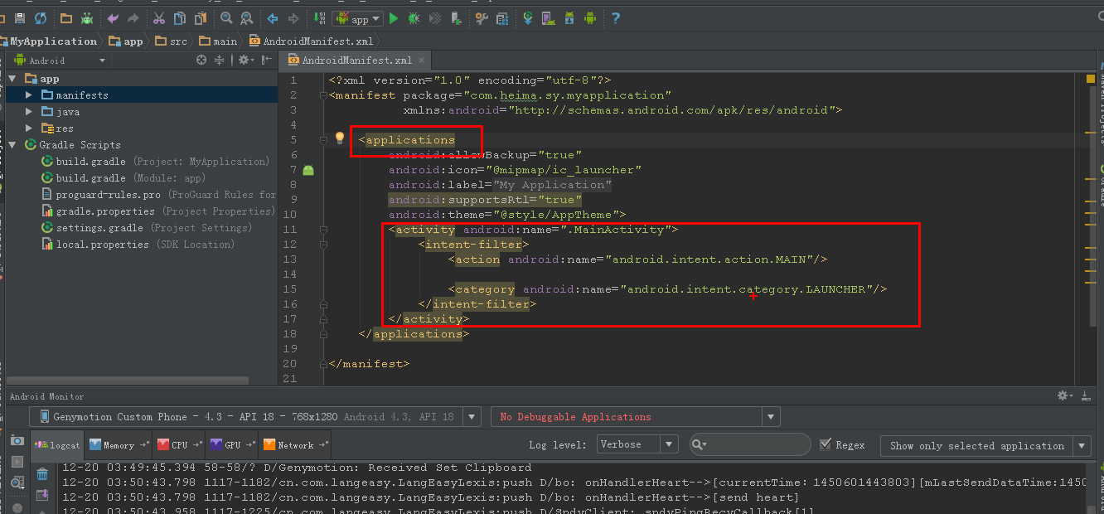

发现清单文件application多了一个s这个工具也没有提示错误。以后有可能会进行错误提示

推测错误产生的原因是在ctrl+s的时候没按下ctrl，由于android studio 的自动补全所以以没发现这个错误。

有时候会提示android()方法找不到，这个是因为以前gradle版本的问题，我们要改成新的语法就可以了

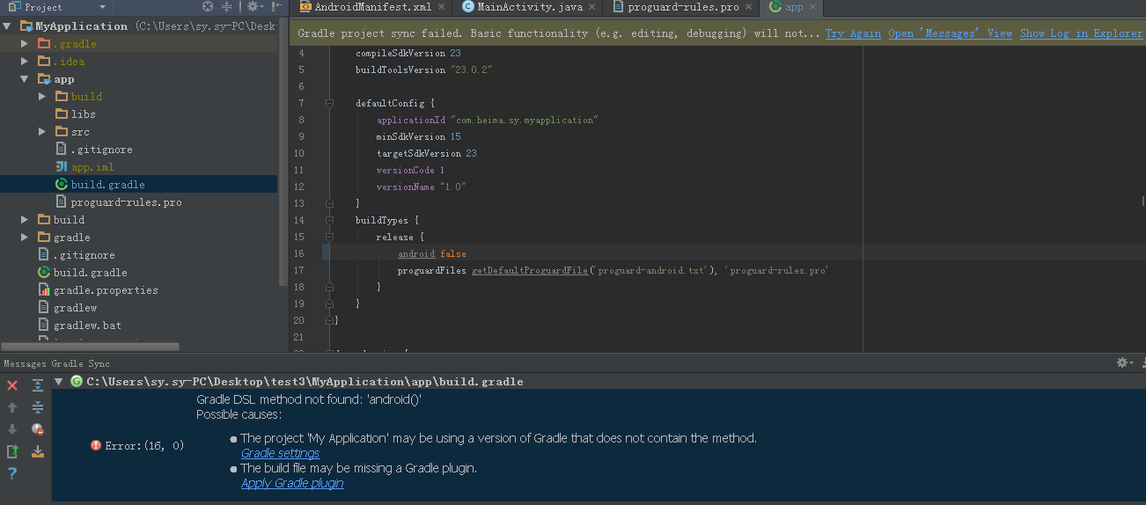

这个就是以前版本造成的问题，改一下就可以了

路径编译有中文的错误

1. 创建的时候 、

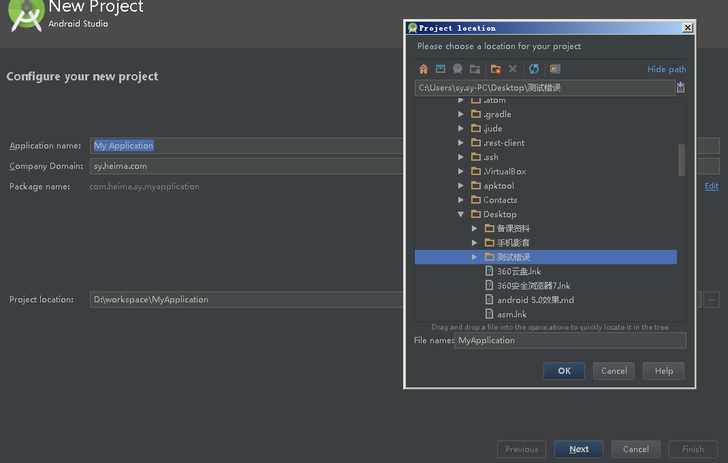

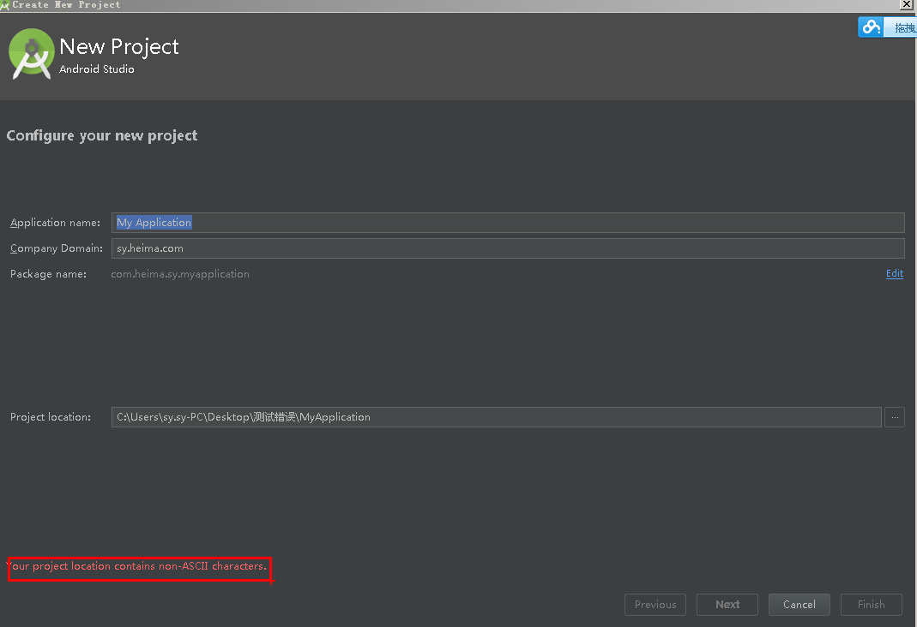

第二种方法，原先的工程放在一个中文的目录下，提示错误

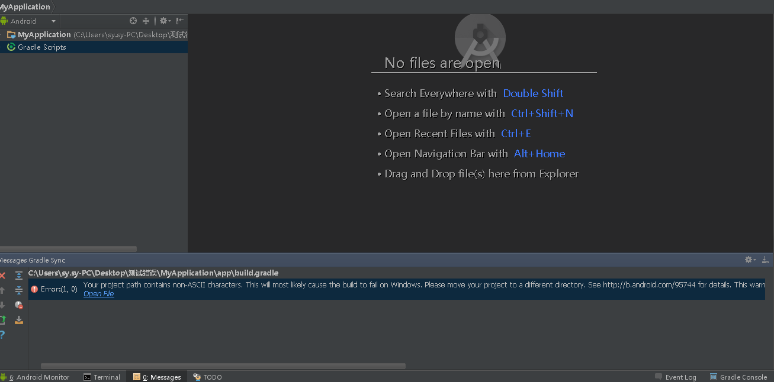

xml中头文件头了一行

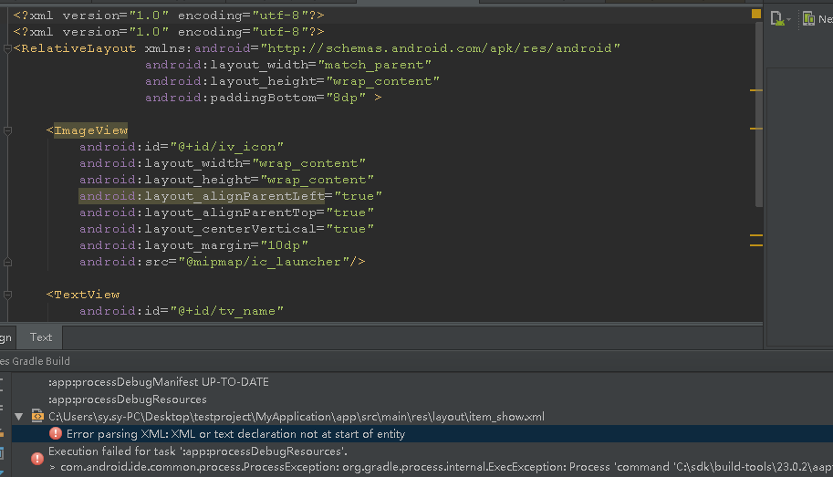

android studio1.4 升级到android 1.5

ndk support is an experimental feature and all use are not yet supported

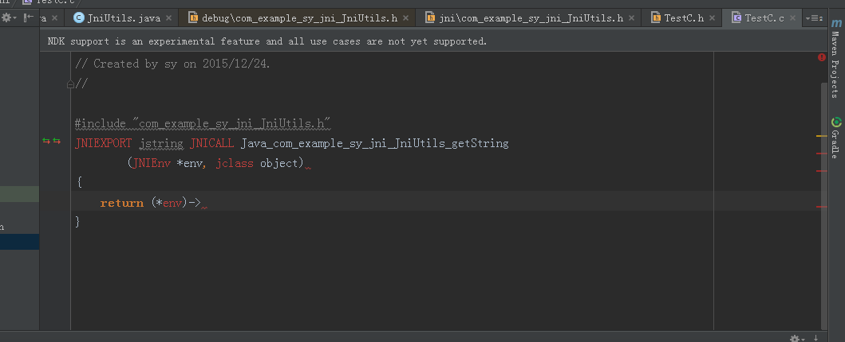

解决方案

添加:android.useDeprecatedNdk=true

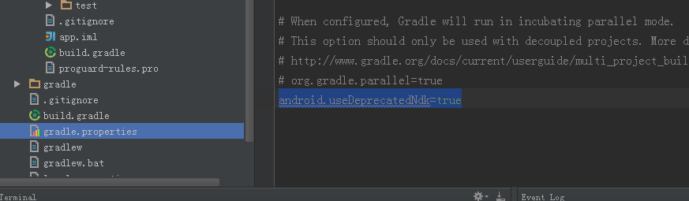

在使用dataBinding时报错

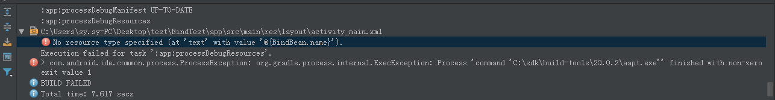

在build中android添加

dataBinding {  
 enabled = true  
}

参考资料:khttp://www.zhihu.com/question/33538477?sort=created

# 自动化测试时报错Espresso 1.5版本

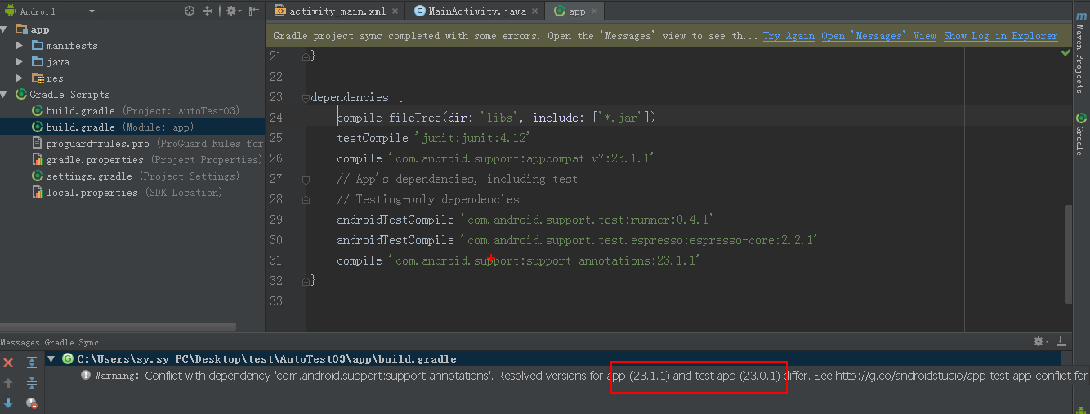

在build的android{}下面添加如下代码

configurations.all {  
 resolutionStrategy.force 'com.android.support:support-annotations:23.1.1'  
}

dataBing错误

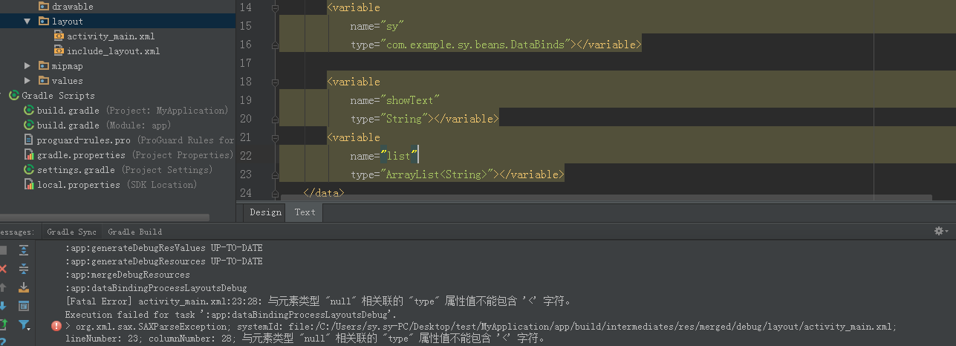

更改的方式是<改成&lt;

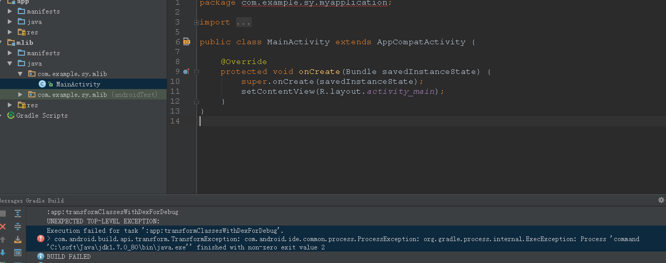

引入的包有冲突,删除冲突的包就可以了,具体的版本忘记了(暂查)

错误使用了org.apache.http.legacy包

apply plugin: 'com.android.application'

android {

useLibrary 'org.apache.http.legacy'

compileSdkVersion 23

buildToolsVersion "23.0.0"

报错:

Warning:Unable to find optional library: org.apache.http.legacy

使用方法

在<sdk-path>\platforms\android-23\optional\ 创建optional.json

内容为:

[

{

"name": "org.apache.http.legacy",

"jar": "org.apache.http.legacy.jar",

"manifest": false

}

]